Dizajn baze podataka  
projekt

Sadržaj

Korisnički zahtjev 1

ER dijagram 1

Relacijski model 2

SQL kod 3

# Korisnički zahtjev

* Firma Sirela bi htjela unaprijediti svoje poslovanje. Do tada su koristili analogni način zapisivanje podataka(knjige itd.) te bi za ubuduće htjeli napredovati svoje poslovanje tako da se uvoz mlijeka, izvoz proizvoda te koji radnici rade na kojem pogonu drže na digitalnoj bazi podataka zbog lakše evidencije.

# ER dijagram

* ER dijagram bude sadržavao se od tablica:
* Proizvodi(IDproizvod ,naziv, datum izrade)
* Radnici(IDradnici ,ime, prezime, broj mobitela)
* Pogoni(IDpogon, naziv)
* Mlijeko(IDmlijeko, država podrijetla, količina mlijeka, datum)
* Izvoz(IDizvoz, država, količina)

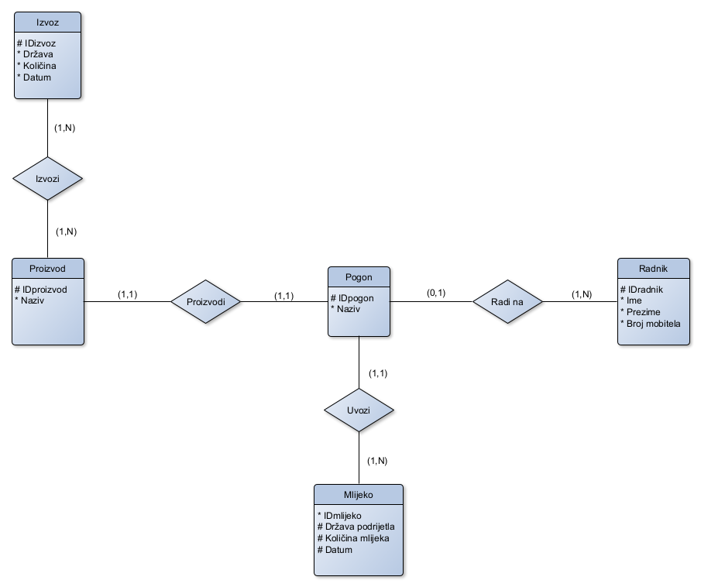

# Relacijski model

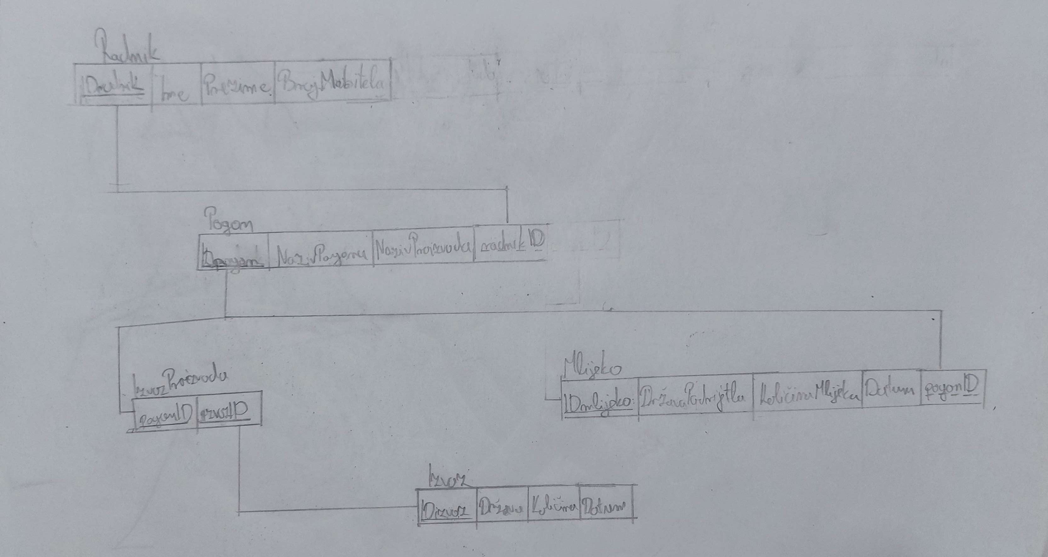

# SQL kod

--CREATE DATABASE Sirela

--CREATE TABLE Radnik(

-- IDradnik int NOT NULL,

-- Ime nvarchar(30) NOT NULL,

-- Prezime nvarchar(50) NOT NULL,

-- BrojMobitela varchar(10) NOT NULL,

-- NazivProizvoda nvarchar(15) NOT NULL,

-- CONSTRAINT RadnikPK PRIMARY KEY (IDradnik)

--)

--CREATE TABLE Pogon(

-- IDpogon varchar(10) NOT NULL,

-- NazivPogona nvarchar(20) NOT NULL,

-- NazivProizvoda nvarchar(20) NOT NULL,

-- radnikID int NULL,

-- CONSTRAINT PogonPK PRIMARY KEY(IDpogon),

-- CONSTRAINT PogonFK FOREIGN KEY(radnikID) REFERENCES Radnik (IDradnik),

--)

--CREATE TABLE Mlijeko(

--IDmlijeko varchar(10) NOT NULL,

--DrzavaPodrijetla nvarchar(30) NOT NULL,

--KolicinaMlijeka decimal(3,2) NOT NULL,

--Datum date NOT NULL,

--pogonID varchar(10) NOT NULL,

--CONSTRAINT MlijekoPK PRIMARY KEY(IDmlijeko),

--CONSTRAINT MlijekoFK FOREIGN KEY(pogonID) REFERENCES Pogon(IDpogon),

--)

--CREATE TABLE Izvoz(

--IDizvoz varchar(10) NOT NULL,

--Drzava nvarchar(30) NOT NULL,

--Kolicina decimal(5,2) NOT NULL,

--Datum date NOT NULL,

--CONSTRAINT IzvozPK PRIMARY KEY (IDizvoz),

--)

--CREATE TABLE IzvozProizvoda(

--pogonID varchar(10) NOT NULL,

--izvozID varchar(10) NOT NULL,

--CONSTRAINT IzvozProizvodaPK PRIMARY KEY (pogonID,izvozID),

--CONSTRAINT IzvozProizvodaFK FOREIGN KEY (pogonID) REFERENCES Pogon(IDpogon),

--CONSTRAINT IzvozProizvodaFK2 FOREIGN KEY (izvozID) REFERENCES Izvoz(IDizvoz),

--)

--ALTER TABLE Radnik DROP COLUMN NazivProizvoda

--ALTER TABLE Radnik ALTER COLUMN BrojMobitela varchar(20)

--INSERT INTO Radnik VALUES(01,'Ivan','Babić','095 541 2323'),

-- (02,'Mario','Novak','091 232 1342'),

-- (03,'Sara','Marić','092 212 4523'),

-- (04,'Nikola','Jurić','092 143 0987'),

-- (05,'Nikola','Kovačević','091 292 2373'),

-- (06,'Josip','Jurić','092 122 1332')

--INSERT INTO Pogon VALUES('P01','Pasterizacija','Svježe mlijeko',01),

-- ('P02','Svježi sir','Svježi sir',02),

-- ('P03','Topiona','Topljeni sir',03),

-- ('P04','Maslarna','Maslac',04),

-- ('P05','Zriona','Tvrdi sir',05),

-- ('P06','Pasterizacija','Svježe mlijeko',06)

--ALTER TABLE Mlijeko ALTER COLUMN KolicinaMlijeka decimal(5,2) NOT NULL

--INSERT INTO Mlijeko VALUES('M01','Mađarska',500.5,'2023-01-09','P01'),

-- ('M02','Hrvatska',225.2,'2023-02-1','P02'),

-- ('M03','Rumunjska',300,'2023-01-01','P03'),

-- ('M04','Austrija',700.3,'2023-01-23','P04'),

-- ('M05','Albanija',100,'2023-01-09','P05'),

-- ('M06','Poljska',350,'2023-02-05','P06')

--INSERT INTO Izvoz VALUES('I01','Hrvatska',80,'2023-02-03'),

-- ('I02','Rumunjska',10,'2023-02-15'),

-- ('I03','Srbija',50,'2023-01-10'),

-- ('I04','Bugarska',30,'2023-02-03'),

-- ('I05','Grčka',20,'2023-01-19')

--INSERT INTO IzvozProizvoda VALUES('P01','I01'),

-- ('P02','I02'),

-- ('P03','I03'),

-- ('P04','I04'),

-- ('P05','I05'),

-- ('P06','I05')